Drittletzter Sonntag des Kirchenjahres (12.11.2023)

**Es muss nicht so bleiben, wie es ist**

Thema des Sonntags

**1 Grundlegendes**

**1.1 Der biblisch-textliche Klangraum des Sonntags**

Alttestamentliche Lesung: Mi 4,1-5(7b)

Epistel/Predigttext: Röm 8,18-25

Evangelium: Lk 17,20-24(25-30)

**1.2 Vorbereitende Gedanken / thematisch-theologische Einführung zum Predigttext**

Christlicher Glaube ist geprägt von der Hoffnung auf das Zukünftige. Dieses überragt die Gegenwart qualitativ um ein Vielfaches. Als Paulus diesen Abschnitt des Römerbriefs schrieb, hatte er möglicherweise einen alten apokalyptischen Text im Gedächtnis, der nicht in die Sammlung der biblischen Bücher aufgenommen wurde, 4. Esra 4. Mit diesem sinngleich hält er fest: Alles Leiden in dieser Welt ist vorübergehend und fällt im Rückblick, von der neuen Welt aus gesehen, nicht ins Gewicht.

Das kann gehört werden als Vertröstung auf das Jenseits. Diesen Vorwurf musste sich das Christentum besonders im 19. Jh. gefallen lassen. Er trifft zu, wenn durch den Ausblick auf Gottes gute, neue Welt das Schwere und Belastende dieses Lebens nicht wahrgenommen wird. Das von Gott geschenkte Leben verliert so seinen Wert. Stattdessen soll die Hoffnung auf Gottes Neuschöpfung aber stark machen und Kraft geben, weiter zu leben und zu handeln auf Gottes neue Welt hin. Die Hoffnung auf den Neubeginn hilft, mit dem Leid zu leben bzw. es (wenigstens zeitweise) zu überwinden.

Es hilft also nicht, in einen Dualismus zwischen Diesseits und Jenseits, böse und gut zu verfallen. Menschen heute betrachten kaum ihr ganzes Leben als „Jammertal“, auch wenn sie um Traurigkeit, Leid, Krieg, Krankheit und Tod wissen.



**1.3 Der Leitgedanke für die Ausarbeitung in aller Kürze**

Unser Leben in dieser Welt ist unerträglich und hoffnungslos.

Unser Leben in dieser Welt ist voller Freude und hoffnungsvoll.

Zwischen diesen beiden Polen leben wir.

**1.4 Der Predigttext und die Kinder**

Auch wenn Kinder das Leben meist nicht als „Jammertal“ wahrnehmen, gibt es durchaus Zeiten, die sie mutlos machen und deren Ende sie herbeisehnen. Bisweilen sagen sie sogar: „Ich will nicht mehr.“ Leben ist auch für Kinder nicht nur schön. Sie erleben die Zerrissenheit der Welt durch den Tod von Angehörigen, Trennung der Eltern, Umweltkatastrophen und Kriege – Bilder, die auch sie in den Nachrichten sehen, Konflikte mit Freunden, Klassenkameraden, Lehrern, die sie von sich aus nicht lösen können.

An diesen Punkten im Leben bekommt man eine Ahnung, warum die sonst so gepriesene und schöne Schöpfung Gottes nicht vollkommen ist und auf Erlösung harrt.

Solche „Stimmungen“ sind bei Kindern oft kein langer Zeitraum, sondern können mehrfach am Tag wechseln. Das heißt aber nicht, dass die traurigen oder schmerzvollen Momente weniger tief und existentiell bedrohlich erlebt werden.

**2 Gottesdienstliche Elemente**

**2.1 Begrüßung**

(Liturgische Begrüßung wie vor Ort üblich)

Wenn die Tage dunkler werden, dann werden es oft auch unsere Gedanken.

Wir denken an das, was nicht gut ist in unserer Welt und unser Leben schwer macht.

Wir sind traurig und leiden daran.

Doch Gott will nicht, dass wir verzweifeln.

Er will unsere Hoffnung stärken.

Deshalb feiern wir miteinander diesen Gottesdienst.

**2.2 Kindgerechter (Wochen-) Psalm**

Ps 85 (Übertragung: Beate Tschöpe und Eva Gorbatschow, 2022)



*Der Singspruch kann im Psalm, aber auch an verschiedenen Stellen des Gottesdienstes eingesetzt werden.*

*(gesungen)* **Guter Gott, mache uns heil, guter Gott, mach uns heil,**

**guter Gott mach uns heil, ganz heil!**

Du hast uns Frieden versprochen.

Hilf uns dabei, Frieden zu schaffen.

*(gesungen)* **Guter Gott, mache uns heil, guter Gott, mach uns heil,**

**guter Gott mach uns heil, ganz heil!**

Gut und fair wollen wir uns begegnen.

Gerechtigkeit und Frieden sollen sich küssen.

*(gesungen)* **Guter Gott, mache uns heil, guter Gott, mach uns heil,**

**guter Gott mach uns heil, ganz heil!**

Weil du Gutes wachsen lässt,

können wir Früchte der Gerechtigkeit ernten.

Danke.

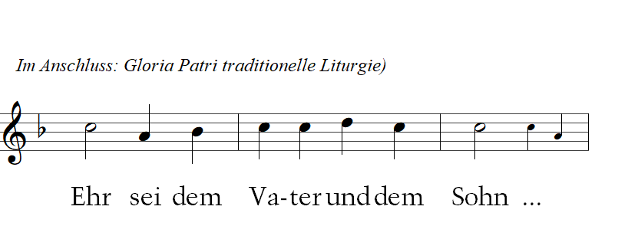

**2.3 Eingangsgebet**

Gott, manchmal sind wir verzweifelt und traurig.

Wir merken, wie kaputt unsere Welt ist.

Manchmal könnten wir hüpfen vor Freude,

weil die Welt so schön ist.

Wie passt das zusammen, Gott?

Lass dich in Trauer und Freude von uns finden.

Amen.

**2.4 Liedvorschläge**

siehe Anlage „Musikalische Impulse“

**2.5 Alternative Textvarianten der Lesungen** (kindgerechte Sprache)

***Alttestamentliche Lesung*: Mi 4,1-5** (Übertragung: Susann Donner)

Der Prophet Micha träumt:

Am Ende der Zeit wird es so sein: Gottes Haus steht unerschütterlich auf dem höchsten Berg. Menschen aus allen Völkern der Erde machen sich dahin auf den Weg. Keiner kommt mehr, um dagegen Krieg zu führen. Sie kommen, um das Wort dieses Gottes zu hören und um sich danach zu richten.

Gott wird Gerechtigkeit aufrichten zwischen mächtigen und armen Völkern, nahen und fernen. Ihre Waffen werden sie recyceln (umwandeln) in Geräte für die Landwirtschaft. Kein Volk wird mehr Krieg führen gegen ein anderes. Keiner wird mehr Zeit verschwenden, Kriegsführung zu erlernen.

Jeder soll sein Land genießen und sich davon ernähren. Niemand soll diesen Frieden stören. – So will es Gott.

Auf diesen Gott vertrauen wir schon heute.

***Epistel/Predigttext:* Röm 8,18-25** (Übertragung: Susann Donner)

Paulus schreibt an die Christinnen und Christen in Rom:

An manchen Tagen fühlen wir uns traurig und hoffnungslos (angesichts dessen, was wir erleben). In uns ist es dunkel. Probleme oder Ängste schleppen wir mit uns herum wie eine schwere Last. Das ist kaum zu ertragen.

Doch Gott will nicht, dass es in uns dunkel ist. Wir sollen neu werden und strahlen wie das Licht. Dieses Licht soll nicht nur uns erfüllen, sondern die ganze Welt.

Aber noch haben wir Angst, sind traurig und leiden. Wir seufzen und stöhnen. Sehnsüchtig warten wir weiter darauf, dass Gott all das beendet.

Wir wissen zwar, dass Gott uns retten wird, aber noch ist es nicht geschehen. Noch können wir es nicht mit unseren Augen sehen. Deshalb müssen wir weiter geduldig warten.

***Evangelium:* Lk 17,20-24** (Übertragung: Beate Tschöpe und Eva Gorbatschow, 2022)

Die Pharisäer wollten sehr gern von Jesus wissen: Wann kommt denn das Reich Gottes? Er antwortete: Das Reich Gottes kommt nicht so, dass man es irgendwie von außen beobachten kann. Man kann nicht sagen: „Guckt mal, hier ist es – oder dort!“ Denn schaut mal: Das Reich Gottes ist in eurer Mitte!

(Zu seinen Jüngern sagte Jesus dann: Es wird einmal eine Zeit geben, da werdet ihr ganz wild danach sein, einen der Tage des Menschensohnes zu erblicken – aber ihr werdet nichts zu sehen bekommen. Da wird es heißen: „Guckt mal hier, guckt mal dort!“ Rennt bloß nicht hinterher! Denn so gleißend wie ein Blitz von Himmel zu Himmel aufleuchtet, genauso wird es mit dem Menschensohn sein an seinem Tag.)

*Anmerkung: Für Kinder reicht der erste Teil (Verse 20-21).*

**2.6 Fürbitten**

**2.6.1 Fürbitten für den Kindergottesdienst**

*Bei jeder Bitte kann eine Kerze angezündet werden.*

Gott, wir sehnen uns nach deiner Welt. Denn deine Welt ist gut und heilsam.

Wir bitten dich für alle, die traurig sind:

Lass ihre Hoffnung wachsen. Du wirst es gut machen, auch für sie.

Wir bitten dich für alle, die Angst haben:

Lass ihre Hoffnung wachsen. Du lässt keinen allein.

Wir bitten dich für alle, denen Böses widerfährt:

Lass ihre Hoffnung wachsen. Es bleibt nicht so, wie es ist.

Deine neue Welt kommt.

Du, unser Gott, siehst und hörst uns.

Komm uns nah und schenke uns Zuflucht bei dir.

Amen.

**2.6.2 Fürbitten für den gemeinsamen Gottesdienst**

Wahrer und lebendiger Gott,

dein Wort ist die Wahrheit.

Dein Wort besiegt die Mächte des Todes.

Mit dir verliert das Böse seine Macht.

Hilf uns und deiner Schöpfung.

Wir rufen zu dir:

Erbarme dich.

Wahrer und lebendiger Gott,

dein Wort ist die Wahrheit.

Wir bitten dich für alle,

die Streit schlichten,

Kriege beenden

und Frieden schaffen.

Wir bitten dich für alle,

die Lügen und Betrug aufdecken.

Wir rufen zu dir:

Erbarme dich.

Wahrer und lebendiger Gott,

dein Wort ist Leben.

Wir bitten dich für alle,

die nicht wissen, wie es weitergehen soll.

Wir bitten dich für alle,

die Tag und Nacht unter Schmerzen leiden,

die keinen Ort haben, an dem sie sicher sind.

Wir rufen zu dir:

Erbarme dich.

Amen.

**3 Erzählvorschläge zum Predigttext**

**3.1 Erzählvorschlag für Kleine (3 bis 6 Jahre)**

**Vom Vergehen und Neuwerden**

*Bild 1*

Leo steht am Fenster und sieht hinaus. Dicke graue Regenwolken verdecken den Himmel. Der Wind peitscht den Regen an die Fensterscheibe. Leo schaut zu, wie die Regentropfen am Glas hinablaufen.

*Bild 2*

Draußen kleben die nass-braunen Blätter auf dem Boden. Der Wind kann sie nicht mehr wegblasen. Patschnass liegen sie inmitten der Pfützen.

*Bild 3*

Die Menschen laufen den Fußweg entlang. Sie haben ihre Jacken dicht zugemacht und halten Regenschirme über ihren Köpfen. Leo fröstelt, wenn er die Menschen draußen sieht, obwohl er drinnen in Omas Wohnzimmer ist.

„Wo ist nur die Wärme der Sonne hin?“, überlegt er.

„Wo ist das Zwitschern der Vögel? Wo sind die süßen, reifen Äpfel, die ich so gern vom Baum pflücke und esse?“ Alles vorbei.

*Bild 4*

Leo muss an den Kompost denken. Dorthin hat er gestern die letzten Äpfel gebracht, die noch unter Omas Baum lagen. Alle matschig braun. Gar nicht mehr schön.

Leo sehnt sich danach, dass es wieder schön wird. Er seufzt.

Oma dreht sich nach ihm um.

„Was ist?“, fragt sie Leo.

„Alles Matsch und vorbei“, sagt Leo und schaut Oma traurig an.

„Ja“, sagt Oma. „Das ist traurig und manchmal schwer auszuhalten. Aber ich weiß: Das muss so sein, damit alles neu werden kann. Ich weiß, Gott wird alles neu machen.

Das Hässliche wird wieder schön werden. Das Traurige wieder fröhlich. Das Dunkle wieder hell.“

„Aber woher weißt du das?“, will Leo wissen.

„Weil ich will, dass es so ist. Gott hat es versprochen. Ich halte mich daran fest. Nach jedem Winter wird wieder Frühling und Sommer. Darauf vertraue ich.“

„Ja, aber das dauert so lange!“, sagt Leo.

„Stimmt“, sagt Oma. „Wenn man etwas herbeisehnt, dann schleicht die Zeit oft so langsam wie eine Schnecke. Aber weißt du, was ich mache, wenn ich die Geduld verliere?“

Leo schüttelt den Kopf.

*Bild 5*

„Dann hole ich mir einen Apfel aus dem Keller. Den schneide ich mir in Stücke und esse ihn ganz langsam. Der Geschmack der Apfelstücke erinnert mich dran, dass es sich lohnt, zu warten und Geduld zu haben, auch wenn ich den Sommer jetzt noch nicht sehen kann.“

Kurze Zeit später sitzen Leo und Oma gemeinsam am Wohnzimmertisch und essen langsam kauend Apfelstücke.

*(Bilder siehe Anlage)*

Möglicher Impuls:

* Was, meint ihr, werden Leo und Oma nach dem Apfelessen tun?
* Worüber werden sie sich unterhalten?

**3.2 Erzählvorschlag für die Großen (7 bis 12 Jahre)**

*Material: ca. 7 cm große Tränen aus Tonkarton, größere Steine, kleine Kunstblüten oder echte Blüten, ca. 7 cm große Herzen aus Tonkarton*

*Einstieg:*

Ich habe euch verschiedene Materialien mitgebracht*: (siehe Material – jeweils zeigen)*

Ich möchte euch einladen, über die vergangene Woche nachzudenken. Habt ihr Trauriges und Schweres erlebt oder erinnert ihr euch an etwas besonders Schönes? Das, was euch einfällt, bewegt ihr im Herzen.

Je nachdem, woran ihr euch erinnert, könnt ihr euch eine Träne, einen Stein, eine Blüte oder ein Herz nehmen oder auch mehrere Dinge.

Ihr dürft euer Ausgewähltes gern auf den Altar legen. Wenn ihr möchtet, könnt ihr auch erzählen, woran ihr euch erinnert.

*Kinder wählen Gegenstände, erzählen, wenn sie möchten, und legen die Gegenstände auf den Altar (nacheinander).*

*Es kann danach ein kurzes Dankgebet für das Schöne und ein Bittgebet für die Sorgen und Nöte der Kinder gesprochen werden.*

*Geschichte:*

*dazu Bodenbild mit Material vom Einstieg, einem dunklen Tuch und Bildern (Nr. 6-8, siehe Anhang, alternativ zum Bild 7 kann man auch heißen Kakao mit Schlagsahne und Schokoröllchen sowie frisch gebackene Waffeln bereithalten.)*

Ich will euch eine Geschichte erzählen.

*(dunkles Tuch als Unterlage auf den Boden legen)*

Hannes ist verzweifelt. Dicke Tränen kullern über seine Wangen.

*(Bild 6 [weinender Junge] und drei Tonkarton-Tränen legen)*

Er sitzt wie erstarrt auf einer Treppenstufe im Treppenhaus.

Da kommt die Nachbarin, Frau Schmidt, vom Einkaufen. Sie trägt zwei schwere Taschen. Sie sieht Hannes und sagt: „Nanu, Hannes, was ist mit dir? Du bist ja so traurig? Willst du es mir erzählen?“

Frau Schmidt stellt ihre Einkaufstaschen ab. Hannes schaut sie hilfesuchend an. Frau Schmidt setzt sich neben Hannes auf die Treppenstufe. „Erzähl ruhig: Was ist passiert?“

Hannes holt tief Luft. Es macht ihm Mühe, etwas zu sagen. Aber er versucht es:

„Mein kleiner Hoppel, … mein Zwergkaninchen … ist krank. Mama und ich haben ihn heute zum Tierarzt gebracht. Der Tierarzt hat ihn untersucht und Medizin gegeben. Dann hat er gesagt: ‚Es besser ist, wenn er eine Nacht hier bleibt zur Beobachtung.‘ Da haben wir ihn dort gelassen.“

Hannes muss wieder weinen. Sein Herz fühlt sich ganz schwer an, voller Sorge.

„Ich hab so Angst, dass mein Hoppel stirbt.“

Frau Schmidt sieht diese Angst in Hannes Augen.

Sie sagt: „Weißt du was, Hannes: Hilfst du mir bitte, meine Taschen nach oben zu tragen. Dann mache ich uns einen schönen, warmen Kakao, und wir setzen uns damit in meinen kleinen Wintergarten. Bist du einverstanden?“ Hannes nickt. Er nimmt eine Tasche von Frau Schmidt und trägt sie in ihre Wohnung.

Frau Schmidt sagt: „Setzt dich doch inzwischen in den Sessel im Wintergarten!“

Hannes kennt die Wohnung von Frau Schmidt. Manchmal hat sie auf ihn aufgepasst, wenn Mama mal einen Termin hatte. Da hat Frau Schmidt mit ihm in ihrer Wohnung gespielt.

Hannes nimmt Platz. Sein Herz fühlt sich so schwer an, als wären lauter Steine darin.

*(Herz legen und Steine darauf)*

Hannes muss eine ganze Weile warten. Er hört Geräusche aus der Küche. Frau Schmidt rührt irgendetwas. Hannes ist gespannt, was das ist. Noch eine Weile später riecht es verführerisch gut aus der Küche. Hannes hat seine Sorgen fast ein bisschen vergessen. Er ist neugierig, was Frau Schmidt in der Küche macht. Am liebsten möchte er nachsehen. Aber er traut sich nicht. Er schaut jetzt erwartungsvoll auf die Tür. Da kommt Frau Schmidt mit einem Tablett.

Sie stellt es auf dem Wohnzimmertisch ab und trägt zwei Gläser Kakao zum kleinen Beistelltisch in den Wintergarten. Sogar eine Haube mit Schlagsahne und Schokoladenröllchen hat Frau Schmidt darauf gemacht.

Dann geht Frau Schmidt nochmal ins Wohnzimmer. Sie bringt einen Teller mit frisch gebackenen Waffeln. Oh, wie die duften!

*(Bild 7 [heißer Kakao und Waffeln] legen)*

Hannes schaut auf den Kakao und die Waffeln. Hm, wie gut das aussieht!

Frau Schmidt lädt Hannes ein: „Lass es dir schmecken! Guten Appetit, Hannes!“

„Danke“, sagt er. Wo eben noch so viel Sorgen in seinem Herzen waren, macht sich Freude breit. Es fühlt sich leichter an.

*(Steine [bis auf einen einzigen]) vom Herz herunternehmen und weglegen)*

Hannes greift zu. Es schmeckt so gut, und es tut so gut!

Als Hannes fertig ist mit Essen und Trinken sagt Frau Schmidt: „Weißt du, Hannes: Ich verstehe dich gut. Das Warten und die Ungewissheit auszuhalten, ist schwer. Du hast deinen Hoppel lieb. Um jemanden, den man lieb hat, macht man sich große Sorgen, wenn es ihm nicht gut geht.“

Hannes sagt: „Ich wünsche mir so sehr, dass mein Hoppel wieder gesund wird. Ob er auch bestimmt nicht stirbt?“ Hannes sieht Frau Schmidt mit erwartungsvollen Augen an.

„Ach, Hannes“, sagt Frau Schmidt, „leider weiß ich das nicht. Aber wir können gemeinsam ganz fest darauf hoffen. Ich wünsche dir, dass du morgen deinen Hoppel wieder nach Hause holen kannst.“

Hannes und Frau Schmidt schweigen einen Moment. Dann fragt Frau Schmidt: „Wenn du an deinen Hoppel denkst: Was ist denn eine schöne Erinnerung für dich?“

Da fängt Hannes an zu erzählen: „Als ich meinen Hoppel damals zum Geburtstag geschenkt bekommen habe, war er noch ganz klein. Ich habe ihn auf meine Hände genommen und er hat mich angesehen. Er hatte gar keine Angst und hat geschnuppert. Das hat ganz lustig gekitzelt.“

*(Bild 8 [Kinderhände mit Kaninchen] legen)*

Hannes erzählt Frau Schmidt noch mehr von seinem Hoppel. Seine Augen leuchten dabei. Sein Herz fühlt sich jetzt viel leichter und freier an. Es ist wie bei einer Blüte, die erst ganz klein zusammengepresst war und sich jetzt entfaltet.

*(Blüte auf das Herz legen)*

Impuls:

Was könnte Hannes noch helfen, das Warten auszuhalten?

**4 Kreative Bausteine**

Für die Kleinen:

* miteinander Apfelstücke essen
* verschiedene Apfelsorten verkosten
* miteinander überlegen, welche weiteren Dinge/Gegenstände die Hoffnung in uns wachhalten

Für die Großen:

* Wachskratzen mit Regenbogenhintergrund <https://honigkukuk.de/kratzpapier-selber-machen/>
* mit Prick-Nadeln den Umriss einer Sonne in schwarzes Scherenschnitt-Papier stechen (Kopiervorlage – auf weiße Rückseite drucken) <https://www.schulbilder.org/malvorlage-sonne-i28471.html>
* warmen Kakao mit Schlagsahnehaube trinken
* frische Waffeln im Waffeleisen backen, Belag nach Wahl darauf und verspeisen

**Arbeitsgruppe:**

**Susann Donner**, Pfarrerin, Kirchspiel Muldental/Otterwisch und Ephoralbeauftragte für Kindergottesdienst im Kirchenbezirk Leipziger Land

**Dorothea Landgraf**, Diakonin, Diplom-Religionspädagogin (FH) und

Ephoralbeauftragte für Kindergottesdienst im Kirchenbezirk Marienberg

**Anlagen Musik:**

Die Kinder- und Jugendkantoren und -kantorinnen in den Kirchenbezirken der Ev.-Luth. Landeskirche Sachsens mit Detlev Küttler, Ulrike Pippel, Sigrid Schiel, Luise Wenk und die Fachbeauftragte für Chor- und Singarbeit Martina Hergt

**Anhänge**

3 Erzählvorschläge zum Predigttext

Bild 1



Bild 2



Bild 3



Bild 4

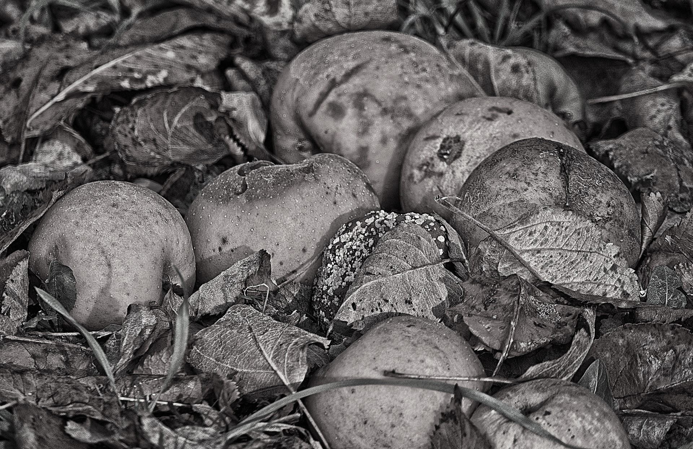

Bild 5

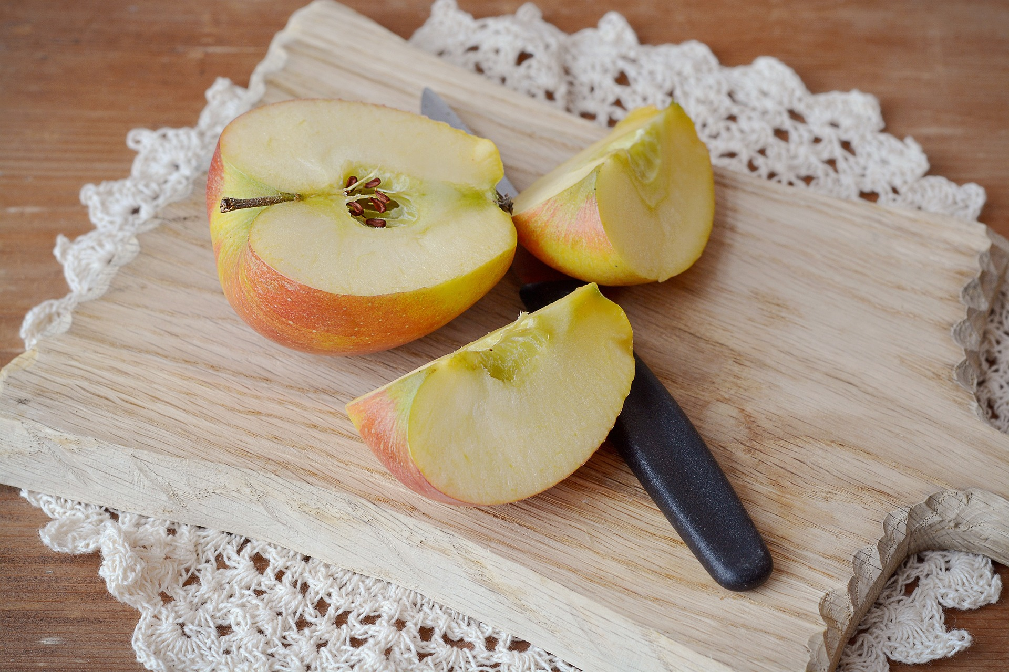

Bild 6

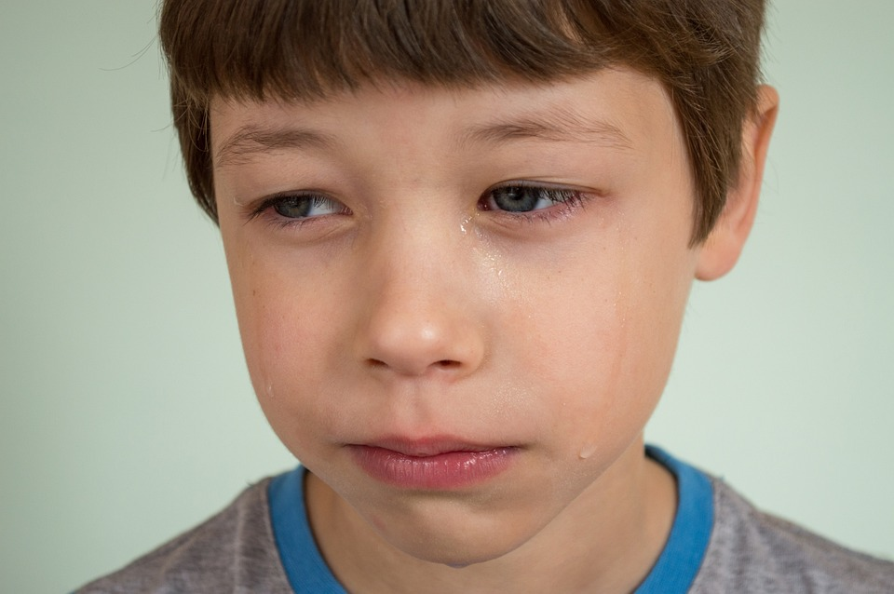

Bild 7



Bild 8

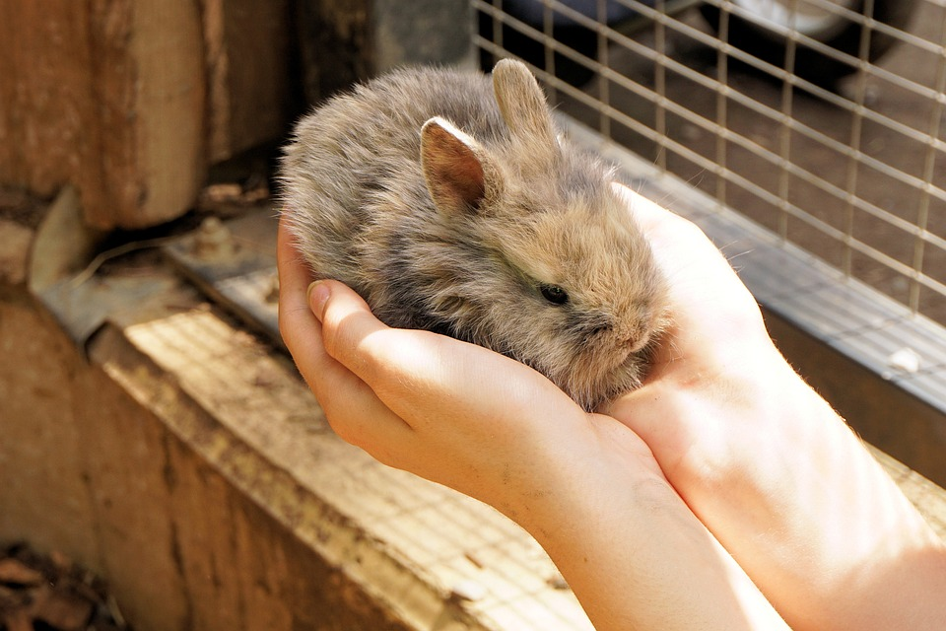

Bildquellen:

**Bilder für die Geschichte für Kleine**

Bild 1: Junge am Fenster

https://pixabay.com/de/photos/regen-kinder-traurig-gelangweilt-20242/

Bild 2: Blätter und Pfützen

https://pixabay.com/de/photos/herbst-pf%c3%bctze-reflexionen-bl%c3%a4tter-4026656/

Bild 3: Regenschirm

https://pixabay.com/de/photos/regenschirm-hintergrund-regenwetter-4715138/

Bild 4: Braune Äpfel/ Kompost

https://pixabay.com/de/photos/%c3%a4pfel-fallobst-reif-raureif-4604595/

(in schwarz- weiß wandeln)

Bild 5: Apfelstücke

https://pixabay.com/de/photos/apfel-bio-apfel-geschnitten-1245559/

**Bilder für die Geschichte für Große**

Bild 6: Weinender Junge

https://pixabay.com/de/photos/kind-tr%c3%a4nen-junge-weint-traurig-6240739/

Bild 7: Heißer Kakao und Waffeln

https://pixabay.com/de/photos/schokolade-kakao-hei%c3%9f-milchsschaum-2936830/

Bild 8: Kinderhände mit Zwergkaninchen

<https://pixabay.com/de/photos/kaninchen-hase-haustier-niedlich-1436329/>